Дата | Предмет | Класс | ФИО учителя | Тема урока | Содержание урока
22.05 | Обществознание | 5 | Меньшагина Т.В. | Практикум по теме «Родина». Заключительный урок – итоговое повторение по курсу «Обществознание» | - Почитайте текст на стр.120-121 – подведём итоги.  - Выполните два задания по вашему выбору на стр. 123 к главе 5.
22.05. | Русский язык | 5 | Пляскина Т.В. | Итоговое тестирование за год в формате ВПР | - Тема нашего урока «Итоговое тестирование за год в формате ВПР»  - Заходим на сайт https://rus5-vpr.sdamgia.ru/test?id=221192 выбираем русский язык-5 класс – 11 вариант- выполняем –завершаем работу и сверяемся- фото отправляем мне.  - 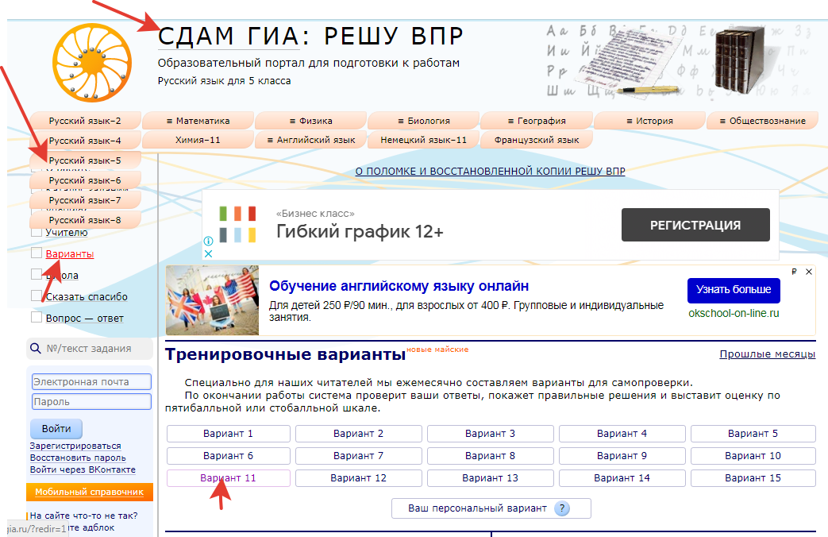  7. Жду фотографии работы в Viber до 18.00
22.05 | История | 5 | Меньшагина Т.В. | Римская империя при Константине. Взятие Рима варварами. | - Прочитайте §59, 60.  - Объясните значение слов на стр. 289.  - Поработайте с картой, стр.290. Какие области и страны входили в состав Западной империи? Какие – в состав Восточной империи?  - Домашнее задание: §59, 60
22.05 | История | 5 | Меньшагина Т.В. | Восточная Римская империя при Юстиниане. Обобщающий урок по разделу «Древний Рим» | - Прочитайте текст на стр. 296-298.  - Ответьте на один вопрос по вашему выбору, стр. 298-299.  - Домашнее задание: прочитайте про семь чудес света, стр.294-295 – запишите их в тетрадь.
22.05 | Математика | 5 | Асманова А.А. | Подготовка к ВПР | Запишите в тетради число  22.05. 20 Подготовка к ВПР  Видео разбор решений заданий ВПР по математике за 5 класс  https://www.youtube.com/watch?v=bJpgj28wHBs –часть 1 (базовая часть на «3»)  Задания на ЯКЛАСС
22.05 | Физическая культура | 5 | Станиловская Е.В. | 1.Упражнения на гибкость. Тест – наклон туловища вперед из положения сидя  2. Подведение итогов учебного года | Доброе утро ребята. Сегодня на уроке мы сдаем тест на гибкость . Просмотреть ролик правильной техники выполнения. https://youtu.be/47B66jkeCvc  https://youtu.be/upzMRy1NVxc  Теперь приступим к разминке, разминку делаем обязательно иначе получим травму. Разминка специально направленна на растяжкуhttps://youtu.be/LeATmNcqIM0  После разминки выполним тест и результаты отправить мне.  Задание на лето!!! Каждое утро выполнять утреннюю разминку , Отжиматься и качать пресс, мальчикам подтягиваться . Готовимся всем классом сдавать нормы ГТО.  До свидания.

